软件登记信息表

一、软件基本信息：
软件全称 | 基于多感知盲文学习的嵌入式文件管理系统软件
分类号 | 10400-8400
软件简称  （若无可不填） |  | 版本号 | V1.0
开发完成日期 | 2020.10.19 | 发表状态 | 已发表  未发表
若发表，发表日期为 |  | 发表地点（城市） | 杭州
软件作品说明 | 原创  修改（含翻译软件、合成软件）  是修改、翻译或合成别人软件，且需要原权利人授权的  原有软件已经登记  修改、合成或翻译说明：
权利取得方式 | 原始取得  继受取得（受让、承受、继承）  软件是否已登记（原登记号： ）  原登记是否做过变更或补充（变更或补充证明编号： ）
权利范围 | 全部权利  部分权利（ ）

二、软件技术特点

硬件环境 | STM32F103ZET6
软件环境 | Windows操作系统、MDK-ARM V5.28.0.0
编程语言 | C
源程序量 | 3000+
主要功能和  技术特点 | 基于多感知盲文学习的嵌入式文件管理系统，可以实现SD卡内容的遍历，文本阅读，存储书签等功能，同步输出视、听和触觉信息，可以帮助用户高效地学习和阅读盲文。

三、申请的著作权人信息：
姓名/单位名称 | 浙江理工大学
证件号码 | 12330000470009034M
详细地址 | 杭州下沙高教园区2号街928号
邮政编码 | 310018
联系人 | 杨文珍 | 电话号码 | 13857119543
E-mail | ywz@zstu.edu.cn
手机号码 | 13857119543 | 传真号码（选填）

林超
linclc@163.com
qq：494231737
0571-87911726-817
13738035312
杭州求是专利事务所有限公司
附表
大类编号
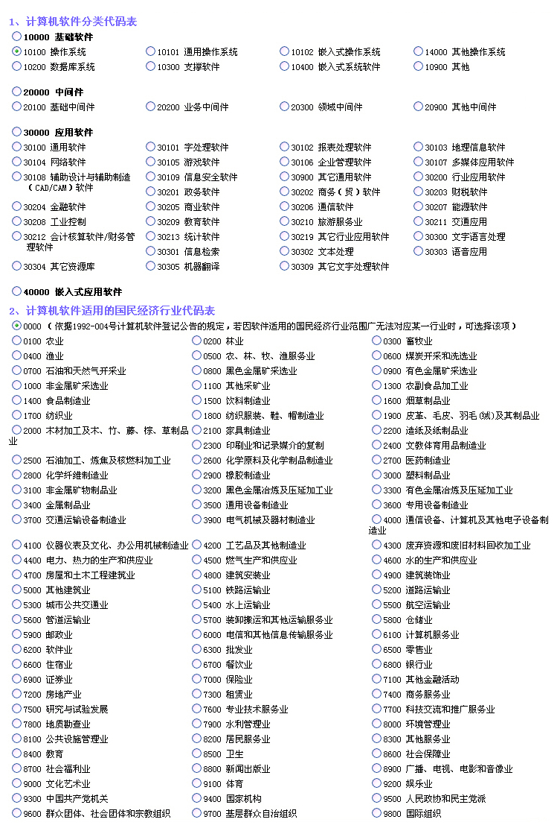

小类编号

